El limite de Nyquist nos permite ver una señal clara y evita la distorsión de la misma si se tiene una Fs>=Fm como se puede ver en una de las imágenes anexadas. Si se llega a este limite simplemente se podrá observar una muestra negativa y una positiva. Si se excede este limite se pierde la amplitud, la frecuencia y la fase de la señal, por tal motivo no se va a poder ver con claridad la señal original.
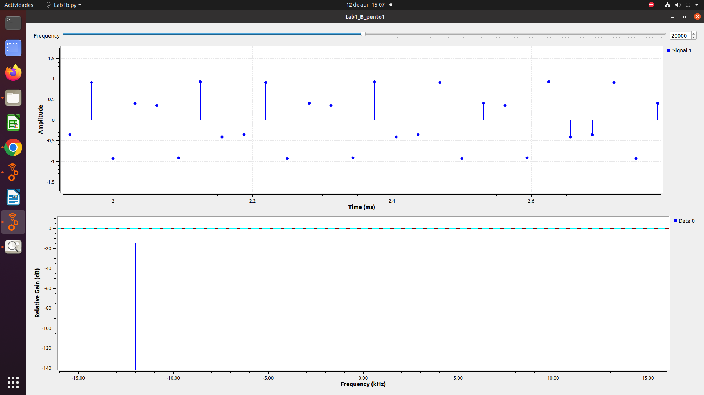
Ahora bien, teniendo en cuenta una de las desventajas de trabajar sobre este limite es que se tiene poca información de la señal.

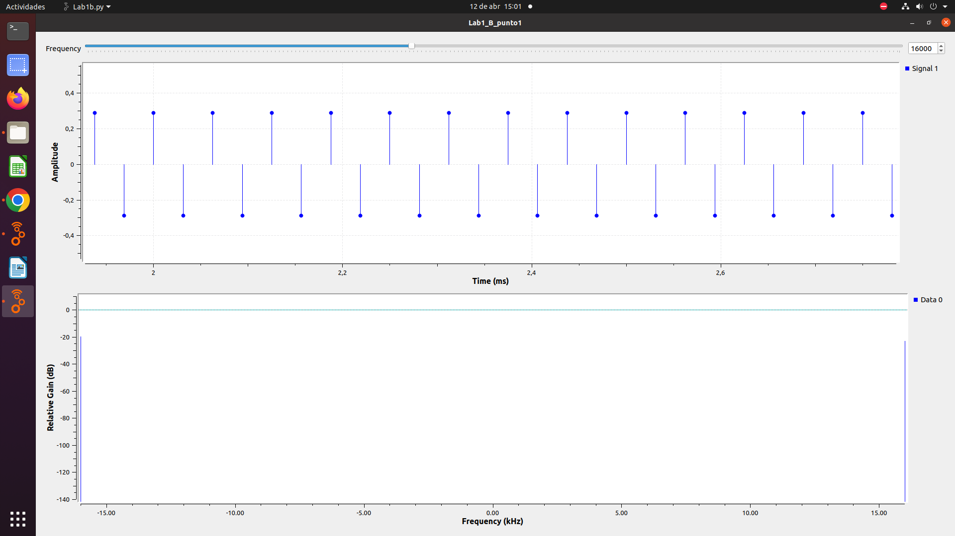
Otra desventaja de cuando se trabaja dentro de este limite a frecuencias muy bajas es que puede necesitar mucho espacio de almacenamiento innecesario.
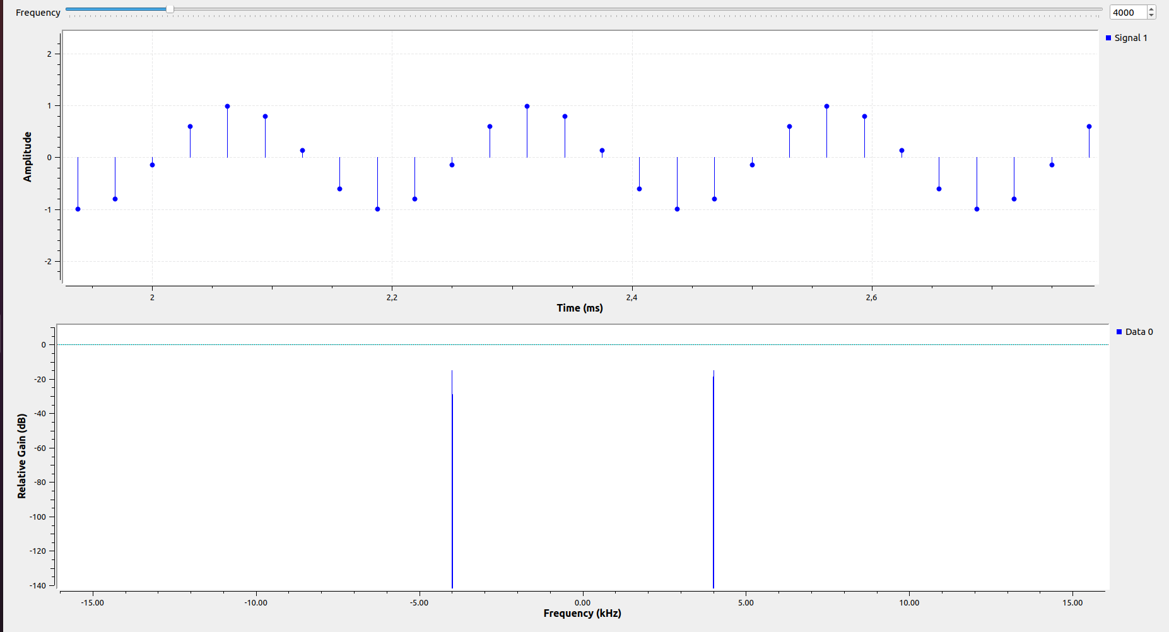

Adicionalmente hacemos el anlisis para una señal cuadrada y una señal triangular, como se puede ver a continuaciòn.
